**《多在心中画问号》学习指南**

**学习目标：**

1. 通过观察活动，体验提出问题乐趣，喜欢提问。

2. 了解解决问题的途径，学会运用。

3. 通过分析交流，找到克服困难的方法，逐步养成多观察、多提问、多思考，敢于质疑的学习习惯。

同学们，大家好！今天我们学习的内容是三年级道德与法治上册教材第中的第6课时《多在心中画问号》，请同学们打开书把16—19页这一部分内容先看一看，你可以边看书边思考，对本课的内容有什么不懂之处，带着问题去学习吧。

**学习任务单：**

**【课上活动】**

**活动一：**小小问号力量大

宋濂和张衡取得这么多成就的原因是什么，请你选一选。

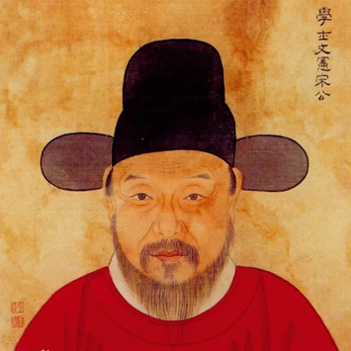 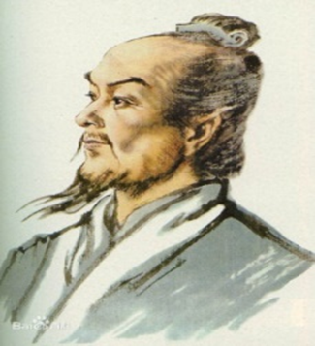

（1）爱提问 （2）爱思考 （3）爱探索

**活动二：**细心观察疑问多

结合你的生活经验，仔细观察秋天植物的变化，你能提出哪些感兴趣的问题，再想一想，可以用什么方法去解决呢？记录在下面的表格里。



|  |  |
| --- | --- |
| **问题** | **解决方法** |
|  |  |
|  |
|  |
|  |

**活动三：**勇敢质疑不害怕

交流讨论。小悠的烦恼你也有吗？如果没有请你为自己鼓鼓掌，如果你也有那快和同学们一起找一找克服它的办法吧！

 